Design Specifikation

Djupviks Hamn

Innehållsförteckning
1. Övergripande information 3
1.1. Arbetstitel för sajten 3
1.2. Målet med sajten 3
1.3. Målgruppen 3
1.4. Innehåll 4
2. Struktur 4
2.1. Vilka delar 4
2.2. Sitemap 4
2.3. Mappstruktur 4
3. Layout och Design 4
3.1. Layout 4
3.2. Design 4

Övergripande information

Arbetstitel för sajten
Djupvik

Målet med sajten
Djupviks Hamn är både ett fiskeläge och en förening. Föreningen består av dels ägarna till fiskelägets bodar men också andra som är intresserade av att bevara fiskeläget, dess historia och anordna olika aktiviteter. Denna sajt ska vara dels en plats där föreningens medlemmar får information om sådant som är på gång, men också som en turistsajt för besökare om platsen, dess historia och vad som händer när.

Målgruppen
Målgruppen är förstås föreningens medlemmar men också turister som är intresserade av natur och kultur.
Persona-exempel 1

Håkan är 45 år och äger en av bodarna i fiskeläget som används som familjens sommarstuga. Hit åker han med sin fru Åsa 43 och de två barnen Per (12 år) och Anna (10 år) så ofta de kan, vilket betyder varje helg under vår och höst och även under veckorna på sommaren. Man har en liten båt som ligger i hamnen och åker gärna ut med den om vädret i hamnen inte är för dåligt. Man har eget mobilt bredband vilket gör att de kan surfa med både mobiler och surfplattor när man kommer till fiskeläget. Håkan engagerar sig ordentligt i föreningen och vill hålla sig uppdaterad om vad som är på gång och använder mest sin Samsung Galaxy för detta.

Persona-exempel 2

Astrid är 38 år och bor i Berlin, där hon jobbar som läkare och hennes man är egenföretagare. De åker gärna till Sverige på semester och är intresserad av naturen och kulturen som finns här. Även om de planerar delar av sin semester hemifrån så vill de kunna vara spontana under resan och kolla ofta in om de kan hitta sajter som berättar om spännande platser och upplevelser på den ort man är på väg till. Hon har en Macbook air som hon använder hemma, men på resorna så är det Ipad och Iphone som gäller för att hålla koll, boka och göra ändringar i resandet.

Innehåll
Sajten ska innehålla bilder som visar den vackra plats som Djupvik är, med text som berättar dess historia, korta berättelser om vad som varit och vad som är på gång. Information om gästhamnen och kostnaderna för båtplats, hur man kommer i kontakt med föreningen och information om medlemmarna.
Vi har delat upp texten till dessa olika delar i 7 filer, och vi vill ha med all information men de sidor som vi absolut vill se är en startsida, en om gästplatser, en om turistmålen, kontakt och medlemsinfo.
På varje sida ska det stå att copyrighten till sajten tillhör Djupvikshamn.se och vår mailadress: info@djupvikshamn.se
(Texter till de olika sidorna finns i mappen Djupvik texter)
Vi vill ha in många bilder, både som förtydligande av texten men också för att visa upp hur vackert det är.
(Bilder som ska och kan användas finns i mappen Djupvik bilder)

Struktur

Vilka delar
Efter att ha läst igenom beskrivningen har jag bestämt mig för att 7 sidor med följande exempel:
Startsida
Innehåller övergripande information och senast nyheterna om Djupviks Hamn.
Gästplatsen
Information om gästhamnen samt hur vädret är under 3 olika tider, klockan 6, 12 och 18 svensk tid.
Turistmål
Information om de olika turistmålen vid Djupviks Hamn med övergripande text och fina bilder för dessa turistmål.
Historia
En sida om Djupviks historia, utifrån informationen given från Djupvik Hamns förening.
Galleri
Fina bilder som visar hur Djupvik Hamn ser ut.
Medlemsinfo
Medlemsinfo med nuvarande medlemmar, vad som är på gång, protokoll från föreningens möten och kontaktinformation till syrelsen.
Kontakta oss
Kontaktinformation till Djupvik Hamn och ett formulär där man kan skicka en fråga till föreningen. Även en karta där Djupvik Hamn finns placerad vore bra att ha här.
Engelsk sida
För utländska turister är det viktigt att ha information tillgänlig på engelska.

Sitemap
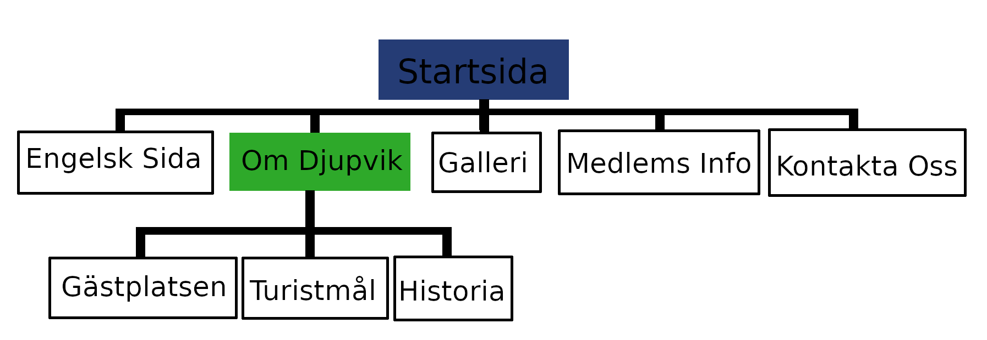

Mappstruktur
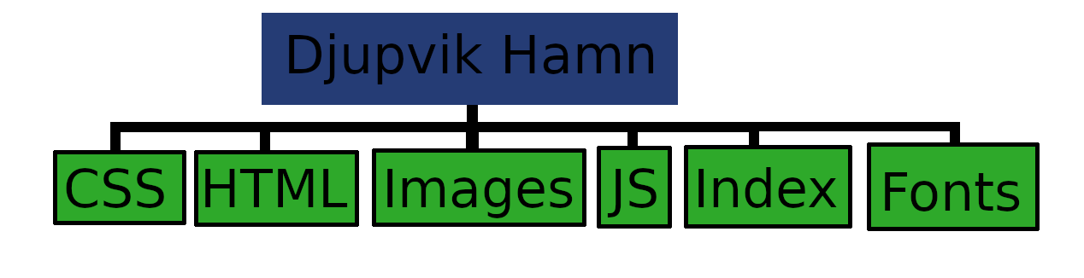
CSS
Tänker att jag använder två olika stilmallar för hemsidan, ena för vädertabellen och för allt annat den almänna djupvik.css stilmallen. Även normalize eller reset stilmallen ska finnas här.
HTML
Innehåller alla html filer som beskrivs i sitemap delen.
Images
Alla bilder som Djupvik Hamn har givit oss, där ska även versioner som har ändrade storlekar finnas.
JS
Javascript filerna som används på hemsidan, speciellt användbart för att uppdatera kartor och väderprognoser.
Index
Indexsidan, stället där man alltid startar på om man går in på hemsidan.
Fonts
Teckensnitten som kommer användas, ingen specifikt har valts ännu, men det kommer senare.

Layout och Design

Layout
Tänker främst designa sidan för använding på mobilen då det är bland de enklast och vanligast sättet att besöka sidor nuförtiden. Speciellt om man är på resande fot. Jag kommer även fixa designen så att den även passar bra för paddor och skärmar med större storlekar. Dock så är det enklast att börja med mobil som utgångspunkt och sen förändra CSS:n bit för bit för att kunna hantera andra skärmtyper bra.

Design
Min tanke med designen för sidan att den ska ha en havs och fiskekänsla då Djupvik Hamn handlar om turism och speciellt då fisketurism. En användare ska få känslan att vare sig man är fiskare eller helt enkelt sugen på att turista i Gotlands härliga vyar så ska man vara välkommen och välinformerad.
Färger
Genom att använda blå färger för vattnet som bakgrund och en bra kompletterande färg kan man försäkra att sidan funkar bra för alla slags användare på sidan, för att nå en AAA nivå i tillgänlighet i ett färgperspektiv. Det är även viktigt att man får in en riktig Gotländs design med inspiration från deras fina vädur som definerar en riktig fårig design.
Teckensnitt
Teckensnittet ska vara avslappnat på huvudsidan och på områden där man vill ge användaren en känsla av lugn och ro. Vid informationstexter och delar där man vill ha ett konkret och enkelt tecksnitt som är lättabsorberat gäller det att köra med ett bra standard teckensnitt.
Färger och teckensnitt är något som man får kolla på då man håller på med designen efter att standardstrukturen för HTML dokumenten är uppbyggda. Dock så kommer det ändras under tidens gång och det är svårt att definiera precis vilka färger man ska använda i planeringsfasen.

